望牛墩镇“11·30”一般车辆伤害事故
调查报告

2019年11月30日，位于我镇古塔路的东莞市立顿洗涤用品实业有限公司内发生一起厂内叉车与一名外来人员碰
撞事故。事故造成1人受伤。
依据《中华人民共和国安全生产法》、《生产安全事故报告和调查处理条例》（国务院令第493号）等有关法律法规规定，东莞市望牛墩镇人民政府于2019年12月6日迅速成立了由望牛墩镇委副书记莫献来同志为组长，望牛墩镇监察室、市场监管分局、应急管理分局、公安分局、总工会和工信局等有关人员参加的望牛墩镇“11·30”一般其他伤害事故调查组（以下简称“事故调查组”），开展事故调查处理工作。
事故调查组按照“四不放过”和“科学严谨、依法依规、实事求是、注重实效”的原则，通过现场勘验、调查取证、综合分析等，查明了事故发生的经过、原因、人员伤亡和直接经济损失情况，认定了事故性质和责任，提出了对有关责任单位和人员的处理建议，并针对事故原因及暴露出的问题，提出了事故相关防范及整改措施。现将有关情况报告如下：
一、基本情况

（一）相关单位及人员情况
1、东莞市立顿洗涤用品实业有限公司（以下简称“立顿公司”），地址：东莞市望牛墩镇古塔路；统一社会信用代码：914419007977713549；法定代表人：黄建文；成立日期：2007年1月31日；经营范围：研发、产销：洗涤用品、日化用品（不含危险化学品）、日用品、仓储服务（依法须批准的经营项目，经相关部门批准后方可开展经营活动）。
2、广西贵港市穗港物流有限公司（以下简称“穗港公司”），地址：贵港市荷城路与仙衣路交汇处西北侧中强普罗旺斯3幢第10层1单元1001号；统一社会信用代码：9145080209071847X7；法定代表人：王寿明；成立日期：2014年01月22日；经营范围：大型货物运输；道路普通货物运输；货物运输中转、仓储；货物运输信息咨询服务；建筑工程机械设备租赁；货物装卸、搬运；汽车销售及售后服务（如涉及二手车业务需进驻专业市场方可开展经营）；互联网信息咨询、信息推广服务；投资理财信息咨询服务；停车场经营。
3、何长国，男，出生日期1980年12月3日出生，身份证号 433024198012030910，户籍:湖南省溆浦县卢峰镇麻阳水村十二组489号，立顿公司任仓储部搬运工，本次事故中驾驶叉车发生碰撞的临时驾驶员。
经全国特种设备公示信息查询平台端口查询，何长国的特种作业操作证情况如下：何长国没有相关证件信息。
4、钟锐锋，男，1987年11月21日出生，身份证号445323198711210631，户籍:广东省云浮市云安区白石镇白石村委田心围村，立顿公司叉车司机，本次事故叉车专职司机。

经全国特种设备公示信息查询平台端口查询，钟锐锋国特种作业操作证情况如下：证书类型为特种设备作业人员-场（厂）内专用机动车辆作业 ；证书有效期：2021年08月1 日；档案编号：2017-07（复）03896。
5、韦卓英，男，汉族，1975年5月12日出生，身份证号 452524197505120258，户籍:广西省贵港市平南县，穗港公司司机，本次事故伤者。

（二）事故单位及相关人员之间的关系
1、立顿公司与穗港公司的相互关系：经调查询问得知，本次事故发生在立顿公司厂区内，穗港公司通过第三方平台查看到立顿公司有运输的需求，从该平台上接了立顿公司的运输业务。于2019年11月30日，穗港公司派遣韦卓英驾驶桂R07983号重型半挂牵引车牵引桂R8356挂号重型仓棚式半挂车到立顿公司进行货物装运。但立顿公司未与穗港公司或韦卓英签订专门的安全生产管理协议。
2、立顿公司和何长国的关系：经调查询问得知，何长国为立顿公司员工，任搬运工，于2017年5月31日与立顿公司签订劳动合同，合同雇佣时间为：2017年5月31日至2020年5月31日。何长国在立顿公司主要负责货物搬运，不负责驾驶叉车。
3、立顿公司和钟锐锋的关系：经调查询问得知，钟锐锋为立顿公司员工，任叉车司机，于2017年7月25日与立顿公司签订劳动合同，合同雇佣时间为：2017年7月25日至2020年7月24日。钟锐锋在立顿公司主要负责驾驶叉车搬运作业。
4、穗港公司和韦卓英的关系：经调查询问得知，韦卓英为穗港公司员工，任货车司机，于2017年12月30日与穗港公司签订劳动合同，合同雇佣时间为：2017年12月30日至2019年12月30日。韦卓英在穗港公司主要负责驾驶货车。
（三）事故叉车基本情况
事故叉车（粤A04913）权属为林德（中国）叉车有限
公司广州分公司，立顿公司租用该公司叉车进行厂内作业。

租用期限为2019年6月4日至2019年12月3日。根据《叉车定期（首次）检验报告》（详见附件，报告编号：BND-S 01906376）该叉车年检有效期为2019年7月17日至2020年7月。事故发生时该叉车由何长国在驾驶，平时该叉车由钟锐锋负责驾驶。
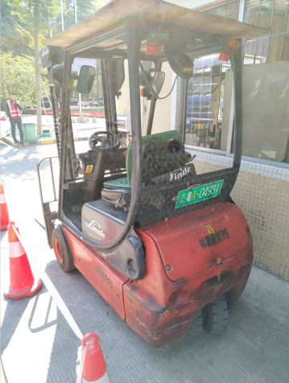
图1、事故叉车照片

（四）事故现场基本情况
事故现场位于立顿公司靠近企业主通道中段的上货区域，该区域长16米，宽9米，现场作业区域、通道等有黄色标线划分，但现场未见有禁止无证人员驾驶叉车、机械伤害、物体打击等安全警示措施。
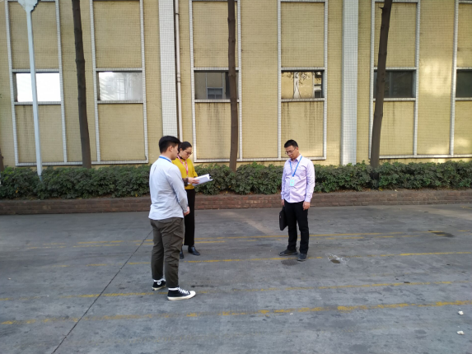
图2、事故现场作业区域
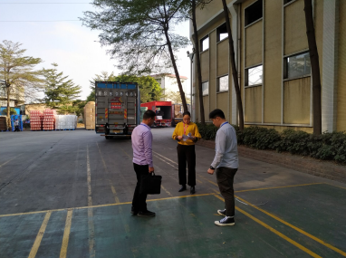
图3、事故现场叉车撞击点位置

二、事故发生经过和救援、善后情况

（一）事故发生经过
2019年11月30日上午8时，穗港公司司机韦卓英驾驶车辆（桂R07983号重型半挂牵引车牵引桂R8356挂号重型仓棚式半挂车）来立顿公司装货，由立顿公司专职叉车司机钟锐锋负责对该车辆进行装货。钟锐锋为方便装货，对该车辆货箱的挡水雨布铁杆进行了拆除。11时30分，到达下班时间，钟锐锋已对该货车的装货完毕，但在未拔除叉车（粤A04913）启动钥匙情况下，直接下班离开前往饭堂就餐。
由于货物已装好车，韦卓英想出车送货并离开立顿公司司，但车辆货箱的挡水雨布铁杆未归回原位，导致车辆货箱的后门无法关上。此时，叉车司机钟锐锋已下班离开，韦卓英自行处理车辆货箱的挡水雨布铁杆归位，但因高度够不着，韦卓英暂时无法处理。韦卓英想到，通过叉车的货叉把自己升起来去处理挡水雨布铁杆归位，于是韦卓英多次请求在附近的搬运工何长国帮忙驾驶叉车。何长国答应了韦卓英的请求后，启动了钟锐锋刚才驾驶过的叉车，韦卓英站在叉车前指挥，何长国按照韦卓英的指挥，驾驶叉车前进的过程中，由于操作不慎，叉车碰撞到韦卓英致其受伤倒地。
立顿公司现场工作人员梁嘉政在叉车撞倒韦卓英后立即拔打120急救电话，并在救护车到来前留守现场，并叮嘱不要触碰伤者，防止发生二次伤害发生。救护车赶到现场后，医护人员将韦卓英抬上救护车送往望牛墩医院救治。随即转院到万江康怡医院救治，最后转到东莞市人民医院进行手术治疗。
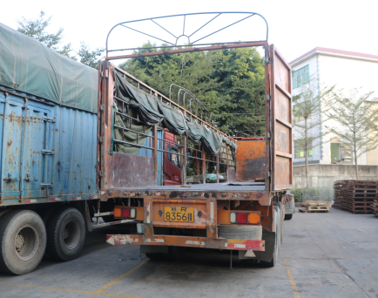

图2、韦卓英驾驶的车辆（桂R07983号重型半挂牵引车牵引桂R8356挂号重型仓棚式半挂车）

（二）应急救援情况
现场人员在事故发生后，立即拨打120急救电话，待救护车到来后配合医护人员将韦卓英送上救护车。立顿公司仓储经理师恩立跟随救护车前往医院。接报事故后，镇市场监管分局、应急管理分局负责人和工作人员立即赶到现场调查处理，排查安全隐患，妥善保护事故现场以及相关证据，同时要求企业做好伤者救治工作。2019年12月1日，穗港公司业务经理王燃、物流经理黄东来到立顿公司事故现场配合开展事故处置工作。2019年12月6日下午15时，市场监管分局、应急管理分局负责人和工作人员再次深入事故现场，要求立顿公司全力配合医院做好伤者救治和事故应急善后工作。本次救援措施得当，处置及时，未造成二次伤害及群体事故。经评估，本次事故应急处置及时、有效。

（三）事故善后处理情况
事故发生后，立顿公司派出行政经理谢亚辉积极与伤者家属沟通协商，做好相关善后处理工作。目前，伤者在手术后住院康复当中，情况稳定，暂无生命危险，事故各方正在协商赔偿事宜，暂未达成赔偿协议。截至目前，事故善后处理工作仍在积极进行中，事故各方及伤者其家属没有上访、闹访，社会秩序平稳。

三、事故人员伤亡情况和直接经济损失
（一）受伤人员情况
韦卓英，男，汉族，44岁，身份证号码452524197505120258，户籍为广西省贵港市平南县人，本次事故伤者。
东莞市人民医院关于韦卓英的伤情诊断为：1、骨盘粉碎性骨折；2、右侧髋臼粉碎性骨折；3、左侧耻骨上下粉碎性骨折；4、骶4、骶5骨折。
（二）直接经济损失
目前，本起事故已造成直接经济损失79007元，主要是伤者的医疗费用，因各方尚未达成赔偿协议，故最终经济损失暂无法统计。

四、事故原因及性质
为进一步查明事故的原因、性质和类型，依据生产安全调查处理“四不放过”原则，调查组对相关人员进行了调查询问，对事故现场进行了反复详细勘查，收集掌握了第一手材料，查清了事故原因和性质。

（一）事故直接原因
何长国驾驶叉车操作不当撞击韦卓英是导致事故发生的直接原因。
（二）事故间接原因
韦卓英：安全生产意识淡薄，对企业员工不熟悉情况下，随意请求无叉车操作证的搬运工无证驾驶叉车协助其进行作业。
何长国：在未取得有效的叉车操作证情况下，冒险违规操作，无证驾驶叉车。
钟锐锋：作为事故叉车专职驾驶员，完成叉车作业下班离开时，对叉车管理疏忽大意，未拔出事故叉车启动钥匙。

立顿公司：1、对叉车司机及搬运工的安全生产教育培训不到位、叉车的安全管理不到位；2、未与第三方运输公司签订专门的安全生产管理协议，对外来车辆及司机统一协调、管理不到位；3、叉车装货区未设安全警示标志、标语。

（三）事故性质
事故调查组经调查认定：望牛墩镇“11·30”一般车辆伤害事故是一起因外来货车司机请求搬运工无证驾驶叉车，冒险违规操作，导致的一般生产安全责任事故。

五、事故相关单位、人员履职情况
（一）韦卓英：安全生产意识淡薄，对企业员工不熟悉情况下，随意请求无叉车操作证的搬运工无证驾驶叉车协助其进行作业，对安全生产工作履职不到位。
（二）何长国：在未取得有效的叉车操作证情况下，无证驾驶叉车，冒险违规操作，对安全生产工作履职不到位。
（三）钟锐锋：作为事故叉车专职驾驶员，完成叉车作业下班离开时，对叉车管理疏忽大意，未拔出事故叉车启动钥匙，对安全生产工作履职不到位。
（四）立顿公司：对叉车司机及搬运工的安全生产教育培训不到位、叉车的安全管理不到位；未与第三方运输公司签订专门的安全生产管理协议，对外来车辆及司机统一协调、管理不到位；叉车装货区未设安全警示标志、标语，对安全生产工作履职不到位。
（五）望牛墩市场监管分局：2019年以来，望牛墩市场监管分局立足监管职能，着力开展特种设备安全生产检查整治，先后共出动检查人员450多人次，检查各类特种设备使用企业200多家次，各类特种设备1072台。
1、开展专项整治。望牛墩市场监管分局先后开展了节后复工复产、特种设备有限空间和起重机安全挂钩等各类安全生产专项整治16个，共出动检查执法人员200多人次，检查各类特种设备使用企业100多家次，有效整治超期未报检设备53台。其中，开展叉车专项整治2次，检查叉车企业60家次，检查叉车130台次，及时整治未佩戴安全带、叉车速度过快和叉车违规载人等问题隐患。
2、加强培训教育和宣传。望牛墩市场监管分局共举办特种设备安全教育培训3次，共培训企业280多家次。其中，举办叉车专题教育培训2次，培训叉车企业90多家次，教育相关人员150多人次。同时，深入叉车和锅炉使用企业召开安全生产现场会各1次。此外，分局利用春节前后、“安全生产月”和中秋国庆期间等契机积极开展特种设备安全生产知识宣传，深入商品房住宅小区、嘉荣超市、望牛墩医院等重点场所开展安全用梯知识宣传，向特种设备使用单位和广大市民派发《特种设备安全法》、《叉车安全风险点告知牌》和《乘梯安全三字经》等资料300多份。分局强化宣传引导，不断提升市民特种设备安全使用知识水平，增强企业知法守法意识。
综上，望牛墩市场监管分局已履职到位。

六、事故责任认定及处理建议
根据《中华人民共和国安全生产法》、《生产安全事故调查报告和调查处理条例》等有关规定，建议对望牛墩镇“11·30”一般车辆伤害事故有关责任人员及责任单位作出如下处理建议：
（一）韦卓英：本次事故的伤者。安全生产意识淡薄，对企业员工不熟悉情况下，随意请求无叉车操作证的搬运工无证驾驶叉车协助其进行作业，对事故负有责任。鉴于韦卓英已在事故中受伤，建议免予追究其事故责任。
（二）何长国：在未取得有效的叉车操作证情况下，无证驾驶叉车，冒险违规操作，建议市场监管部门、立顿公司依照相关规定对其进行相应处理，防止无证驾驶叉车类似事故再发生。
（三）钟锐锋：作为事故叉车专职驾驶员，完成叉车作业下班离开时，对叉车管理疏忽大意，未拔出事故叉车启动钥匙，建议市场监管部门、立顿公司依照相关规定对其进行相应处理，加强叉车管理防止类似事故再发生。
（四）立顿公司：对叉车司机及搬运工的安全生产教育培训不到位、叉车的安全管理不到位；未与第三方运输公司签订专门的安全生产管理协议，对外来车辆及司机统一协调、管理不到位；叉车装货区未设安全警示标志、标语，建议市场监管部门、应急管理部门依照相关规定对其进行相应处理，做好相应安全措施防止类似事故再发生。
（五）其他建议：事故涉及其他法律责任，如其他当事人是否构成民事侵权等责任，建议当事各方通过其他法律途径解决。

七、事故防范和整改措施
此次事故暴露出伤者及员工安全意识不强，未遵守安全生产规章制度和操作规程，冒险作业；生产经营单位对外来人员的安全管理和作业现场安全防范措施不到位的问题。在今后的工作中，为防范和杜绝类似事故的发生，确保生产安全，现提出以下整改措施：
（一）有关部门加强安全生产管理
全镇负有安全监管职责的有关部门，要严格落实属地政府和行业主管部门的安全监管责任，推动生产经营单位切实落实安全生产主体责任，建立完善风险管控、隐患排查机制；加大安全生产宣传力度，扩大宣传面和覆盖面，强化辖区企业负责人及从业人员安全生产意识；加大叉车作业安全监管力度，深化特种作业专项整治工作，打击各类违法行为，及时消除安全隐患，坚决防范类似事故的发生。
（二）企业落实安全生产主体责任
各生产经营单位要深刻吸取事故教训，履行《中华人民共和国特种设备安全法》、《中华人民共和国安全生产法》所规定的安全生产管理职责，严格落实企业安全生产主体责任，提高安全管理水平；加强对员工的作业安全管理，严格落实特种作业人员必须取得相应资质持证上岗的规定；制定员工教育培训计划，加强对相关从业人员进行安全生产教育和培训；指定专职安全生产管理人员对存在较大安全风险的作业现场进行安全检查与协调，及时消除安全隐患，防范类似事故的再次发生。
（三）作业人员强化安全意识
一线作业人员必须掌握本职工作所需的安全生产知识，严格执行本单位的安全生产规章制度和安全操作规程。企业要切实提高安全防范意识，采取可靠的安全防护措施，加强对作业人员安全教育，加强对作业现场的隐患排查，加强叉车作业的安全管理，杜绝无证进行叉车作业，保障作业现场人员的安全。

